**OBJETIVO:**

Este trabajo se realizó con el fin de adquirir nuevos temas relacionados con la electricidad y la tecnología, obteniendo como resultado nuevos conocimientos sobre el circuito erétrico; comenzando por que un circuito eléctrico es una combinación de elementos conectados entre sí, que generan y transporta electricidad,

Que podamos entender y aprender los puntos más importantes del circuito eléctrico como:

* Para que sirve este circuito
* Porque está formado
* Identificar para que sirve cada parte y cada elemento de este.
* En que se clasifica

**INTRODUCCIÓN**

En este trabajo vamos a estudiar cómo crear en forma práctica un sistema de circuitos eléctricos basándonos en lo aprendido, pero antes de esto toca estudiar cada componente y parte la cual conforman un circuito eléctrico.

Para el estudio de un circuito en serie tendremos que considerar que el voltaje va ser la suma de cada voltaje encontrado en cada resistencia mientras que la intensidad va ser la misma.

Para el estudio de un circuito en paralelo tendremos que considerar que la intensidad va ser la suma de cada intensidad encontrada en cada resistencia, mientras que el voltaje será el mismo.

Sabiendo estos datos importantes se puede llegar a la construcción y estudio practico de dichos circuitos.

**DESARROLLO TEÓRICO**

**CIRCUITO ELÉCTRICO**

Es el recorrido preestablecido por el que se desplazan las cargas eléctricas.

Las cargas eléctricas que constituyen una corriente eléctrica  pasan de un punto que tiene mayor potencial eléctrico a otro que tiene un potencial inferior. Para mantener permanentemente esa diferencia de potencial, llamada también voltaje o tensión entre los extremos de un conductor, se necesita un dispositivo llamado generador (pilas, baterías, dinamos, alternadores...) que tome las cargas que llegan a un extremo y las impulse hasta el otro. El flujo de cargas eléctricas por un conductor constituye una corriente eléctrica.

Un circuito eléctrico, es una combinación de elementos conectados de modos que proporcionen una trayectoria cerrada continua para la circulación de una corriente eléctrica.

Es una serie de elementos o componentes eléctricos o electrónicos, conectados eléctricamente entre sí con el propósito de generar, transportar o modificar señales electrónicas o eléctricas. Es un conductor unido por sus extremos, en el que existe, al menos, un generador que produce una corriente eléctrica. En un circuito, el generador origina una diferencia de potencial que produce una corriente eléctrica. La intensidad de esta corriente depende de las resistencias del conductor. Los elementos que pueden aparecer en un circuito eléctrico pueden estar colocados en serie o en paralelo.

La finalidad de los circuitos es hacer que la corriente eléctrica haga un trabajo útil como iluminar, mover un motor, hacer funcionar un aparato de radio, etc.

El circuito eléctrico es un camino cerrado por donde circulan electrones, este camino formado por generador o acumulador (fuente de energía), hilo conductor, receptor o consumidor (carga), elementos de maniobra (interruptor), elementos de protección.

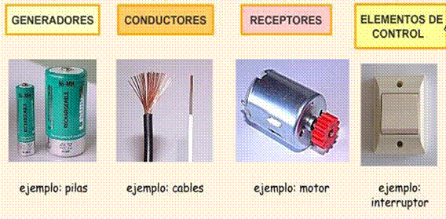

* GENERADORES: Son los elementos que producen e impulsan la energía eléctrica al circuito. Son las pilas, baterías, etc.
* CONDUCTORES: Son los elementos que transportan la energía eléctrica. Proporcionan el camino por el que circulan los electrones. Son los hilos y los cables eléctricos.
* RECEPTORES: Son operadores muy diversos que sirven para transformar la energía eléctrica recibida en otro tipo de energía. Las bombillas transforman la energía eléctrica en luminosa, los timbres en acústica, los motores en movimiento, etc.
* ELEMENTOS DE MANIOBRA: Permiten manejar el circuito a voluntad. Interruptores, conmutadores, pulsadores.
* ELEMENTOS DE PROTECCIÓN: Protegen al circuito de posibles sobrecargas que se puedan producir. Fusibles, diferenciales, magneto térmicos, etc.

**LA CORRIENTE CONTINUA (CC)**

Es el resultado del flujo de electrones por un conductor (alambre o cable de cobre casi siempre), que va del terminal negativo al terminal positivo de una batería (circula en una sola dirección), pasando por una carga. En la corriente continua las cargas eléctricas circulan siempre en la misma dirección Aunque comúnmente se identifica la corriente continua con la corriente constante es continua toda corriente que mantenga siempre la misma polaridad. Al desplazarse en este sentido los electrones, los huecos o ausencias de electrones lo hacen en sentido contrario, es decir, desde el polo positivo al negativo. Por convenio, se toma como corriente eléctrica  al flujo de cargas positivas, aunque éste es a consecuencia del flujo de electrones, por tanto el sentido de la corriente eléctrica es del polo positivo de la fuente al polo negativo y contrario al flujo de electrones y siempre tiene el mismo signo.

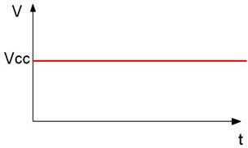

Monografias.com

**LA CORRIENTE ALTERNA (CA)**

Se comporta como su nombre lo indica. Los electrones del circuito se desplazan primero en una dirección y luego en sentido opuesto, con un movimiento de vaivén en torno a posiciones relativamente fijas. Esto se consigue alternando la polaridad del voltaje del generador o de otra fuente. Su voltaje instantáneo va cambiando en el tiempo desde 0 a un máximo positivo, vuelve a cero y continúa hasta otro máximo negativo y así sucesivamente. La corriente alterna más comúnmente utilizada, cambia sus valores instantáneos de acuerdo con la función trigonométrica seno, de ahí se denominación de corriente alterna senoidal.

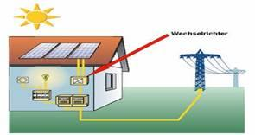

Monografias.com

* Por el tipo de régimen:
* Periódica: A diferencia de la corriente continua que posee siempre el mismo valor, esto es, un flujo de cargas constantes a lo largo del tiempo, en esta el flujo de cargas toma una serie de valores distintos que se repiten con el tiempo.
* Si las cargas se desplazan siempre en la misma dirección se dice que la corriente es pulsatoria y en caso contrario alterna.
* Transitoria: Es aquella corriente eléctrica en la que el flujo de cargas o bien tiende a extinguirse por cesar la causa que lo produce, o bien a estabilizarse en un valor constante tras un período de oscilación. Por lo general, son de corta duración, aumentando o disminuyendo de forma exponencial, y aparecen con frecuencia en los circuitos en los que hay bobinas y condensadores.

## PARTES DE UN CIRCUITO

Para analizar un circuito deben de conocerse los nombres de los elementos que lo forman. A continuación se indican los nombres más comunes.

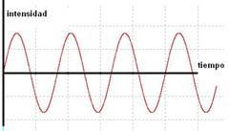Monografias.com

GENERADOR: Transforma cualquier tipo de energía en energía eléctrica.

RECEPTOR: Transforma energía eléctrica en cualquier tipo de energía.

LÍNEA: Transporta la corriente eléctrica.

## CLASES DE CIRCUITOS

**Circuitos conectados en serie**

Los aparatos de un circuito eléctrico están conectados en serie cuando dichos aparatos se colocan unos a continuación de otros de forma que los electrones que pasan por el primer aparato del circuito pasan también posteriormente por todos los demás aparatos.

La intensidad de la corriente es la misma en todos los puntos del circuito.

Monografias.com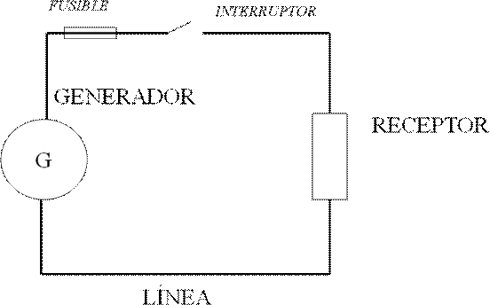

**Circuitos conectados en paralelo**

Los aparatos de un circuito están conectados en paralelo cuando dichos aparatos se colocan en distintas trayectorias de forma que, si un electrón pasa por uno de los aparatos, no pasa por ninguno de los otros.

La intensidad de la corriente en cada trayectoria depende de las  resistencias del aparato conectado en ella. Por eso, cuanta más resistencia tenga un aparato, menos electrones pasarán por él y, por tanto, la intensidad de la corriente en esa trayectoria será menor.

Monografias.com

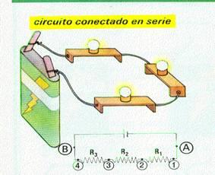

## Polaridad

Generalmente los aparatos de corriente continua no suelen incorporar protecciones frente a un eventual cambio de polaridad, lo que puede acarrear daños irreversibles en el aparato. Para evitarlo, y dado que la causa del problema es la colocación inadecuada de las baterías, es común que los aparatos incorporen un diagrama que muestre cómo deben colocarse; así mismo, los contactos se distinguen empleándose convencionalmente un muelle metálico para el polo negativo y una placa para el polo positivo. En los aparatos con baterías recargables, el transformador - rectificador tiene una salida tal que la conexión con el aparato sólo puede hacerse de una manera, impidiendo así la inversión de la polaridad.

**DEFINICIÓN TEORICA DE LOS MATERIALES A UTILIZAR**

**PROTOBOARD**

Los protoboard son pequeñas tablas con perforaciones en toda su área, en las cuales se colocan diversos componentes electrónicos, se distinguen por tener filas y columnas con lo que se puede saber en qué ubicación posicionar cada pieza, también cuentan con 2 rieles a los lados, los cuales se usaran como las líneas Positivas y Negativas de nuestro circuito.

La línea azul siempre Sera negativo, también llamada: tierra  
Por otro lado, la línea roja siempre será positivo, también llamado corriente (por algunos).

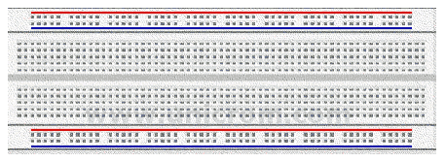

**El LED**

Es un dispositivo semiconductor que emite luz policromática cuando se polariza. El funcionamiento físico consiste en que un electrón pasa de la banda de conducción a la valencia perdiendo energía la cual se manifiesta en forma de fotón (partícula mínima de energía luminosa).   
Los primeros diodos que se fabricaron fueron de color rojo, y fueron los diodos infrarrojos. Hacia 1990 se desarrollaron los diodos azules, que junto con los verdes y los rojos creados con anterioridad y gracias a la posibilidad de combinarlos se obtuvo la luz blanca.   
  
Los LED comerciales típicos están diseñados para potencias del orden de los 30 a 60W. Hace unos años se comercializaron diodos para potencias de 5W con eficiencias en torno a los 60lm/W, que para que nos hagamos una idea, esto equivale a una bombilla incandescente de 50W

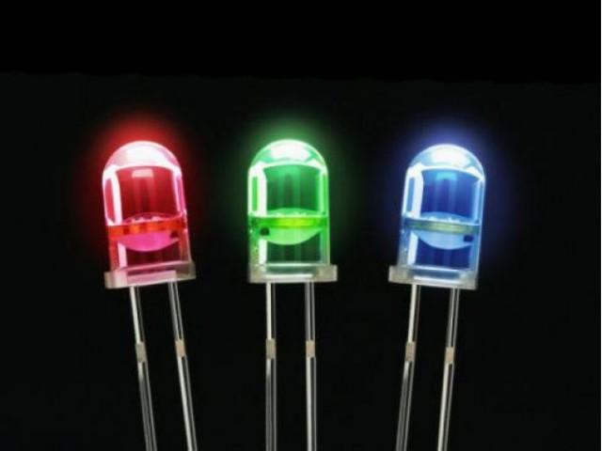

**RESISTENCIAS**

La Resistencia Eléctrica es la oposición o dificultad al paso de la corriente eléctrica. Cuanto más se opone un elemento de un circuito a que pase por el la corriente, más resistencia tendrá.  
Veamos esto mediante la fórmula de la [Ley de Ohm](http://www.areatecnologia.com/programa-ley-ohm.htm), formula fundamental de los [circuitos eléctricos](http://www.areatecnologia.com/electricidad/circuitos-electricos.html): I = V / R Esta fórmula nos dice que la Intensidad o Intensidad de Corriente Eléctrica que recorre un circuito o que atraviesa cualquier elemento de un circuito, es igual a la Tensión (V) a la que está conectado, dividido por su Resistencia (R). Esta fórmula nos sirve para calcular la resistencia de un elemento dentro de un circuito o la del circuito entero.  
  
Según esta fórmula en un circuito o en un receptor que esté sometido a una tensión constante (por ejemplo a la tensión de una pila)  la intensidad que lo recorre será menor cuanto más grande sea su resistencia. Comprobamos que la resistencia se opone al paso de la corriente, a más R menos I.  
Si no tienes muy claro las mágnitudes eléctricas como la tensión, la intensidad, etc. te recomendamos este enlace: [Magnitudes Eléctricas](http://www.areatecnologia.com/Magnitudes-electricas.htm)  
  
 Todos los elementos de un circuito tienen resistencia electrica. La resistencia eléctrica se mide en Ohmios (Ω) y se representa con la letra R.  
  
 Aunque en los circuitos pequeños la resistencia de los conductores se considera la mayoría de las veces cero, cuando hablamos de circuitos donde los cables son muy largos, debemos calcular el valor de la resistencia del conductor entre un extremo y el otro. Más adelante veremos cómo se hace.  
  
Ya sabemos que los elementos de un circuito tienen resistencia eléctrica, pero lógicamente unos tienen más que otros. A parte de la resistencia de los receptores también hay unos elementos que se colocan dentro de los circuitos y que su única función es precisamente esa, oponerse al paso de la corriente u ofrecer resistencia al paso de la corriente para limitarla y que nunca supere una cantidad de corriente determinada. Un elemento de este tipo también se llama también Resistencia Eléctrica. A continuación vemos algunas de las más usadas y como se calcula su valor.

## 

## Resistencias.

   De este tipo de resistencias es de las que vamos hablar a continuación. Hay muchos tipos diferentes y se fabrican de materiales diferentes.  
Para el símbolo de la resistencia eléctrica dentro de los circuitos eléctricos podemos usar dos diferentes:  
  
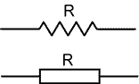

Da igual usar un símbolo u otro.

El valor de una resistencia viene determinado por su código de colores. Vemos en la figura anterior de varias resistencias, como las resistencias vienen con unas franjas o bandas de colores. Estas franjas, mediante un código, determinan el valor que tiene la resistencia.

**Código de Colores Para Resistencias**

Para saber el valor de un resistencia tenemos que fijarnos que tiene 3 bandas de colores seguidas y una cuarta más separada.   
 Leyendo las bandas de colores de izquierda a derecha las 3 primeras bandas nos dice su valor, la cuarta banda nos indica la tolerancia, es decir el valor + - que puede tener por encima o por debajo del valor que marcan las 3 primeras  bandas. Un ejemplo. Si tenemos una Resistencia de 1.000 ohmios (Ω) y su tolerancia es de un 10%, quiere decir que esa resistencia es de 1000Ω pero puede tener un valor en la realidad de +- el 10% de esos 1000Ω, en este caso 100Ω arriba o abajo. En conclusión será de 1000Ω pero en realidad puede tener valores entre 900Ω y 1100Ω debido a la tolerancia.  
  
Los valores si los medimos con un polímetro suelen ser bastante exacto, tengan la tolerancia que tengan.  
  
   Ahora vamos a ver como se calcula su valor. El color de la primera banda nos indica la cifra del primer número del valor de la resistencia, el color de la segunda banda la cifra del segundo número del valor de la resistencia y el tercer color nos indica por cuanto tenemos que multiplicar esas dos cifras para obtener el valor, o si nos es más fácil, el número de ceros que hay que añadir a los dos primeros números obtenidos con las dos primeras bandas de colores.  
El valor de los colores los tenemos en el siguiente esquema:

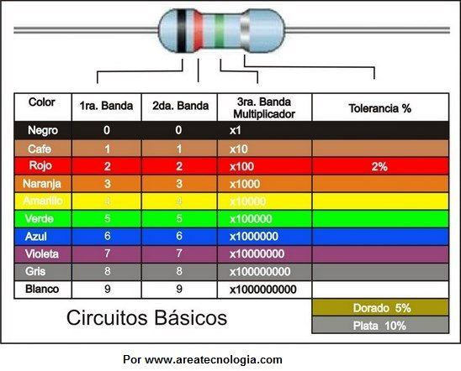

Veamos algunos ejemplos. Imaginemos estas resistencias.  
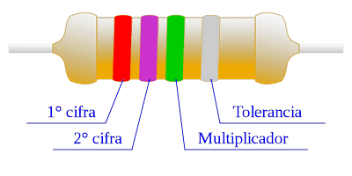

El primer color nos dice que tiene un valor de 2, el segundo de 7, es decir 27, y el tercer valor es por 100.000 (o añadirle 5 ceros). La resistencia valdrá 2.700.000 ohmios. ¿Fácil no?  
  
¿Cuál será su tolerancia? pues como es color plata es del 10%. Esa resistencia en la realidad podrá tener valores entre 2.700.000Ω  +- el 10% de ese valor. Podrá valer 270.000Ω más o menos del valor teórico que es 2.700.000Ω.

Veamos algunos ejemplos más:  
  
La que viene en la imagen del código es negra-roja-verde : 0200000Ω es decir 200.000Ω tolerancia 10%.  
Una con los siguientes colores verde-negro-marrón, el marrón es el color café. Será de 50 más un cero del marrón, es decir es de 500Ω.  
El Valor real de una resistencia lo podemos averiguar mediante [el polímetro](http://www.areatecnologia.com/videos/EL%20POLIMETRO%20Y%20LAS%20RESISTENCIAS.htm), aparato de medidas eléctricas, incluida la resistencia. También con el [Fluke](http://www.areatecnologia.com/electricidad/fluke.html) usado por la mayoría de los electricistas.  
Estas resistencias son muy usadas en electrónica,  pero también las hay más grandes que se usan en radiadores eléctricos, frigoríficos, etc. Su misión es la misma. Veamos algunas en la siguiente imagen.  
  
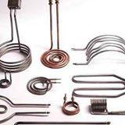

**BATERÍAS**

Se denomina batería, batería eléctrica, acumulador eléctrico o simplemente acumulador, al dispositivo que consiste en una o más celdas que pueden convertir la energía química almacenada en electricidad. Cada celda consta de un [electrodo](https://es.wikipedia.org/wiki/Electrodo) positivo, o [cátodo](https://es.wikipedia.org/wiki/C%C3%A1todo) y un electrodo negativo, o [ánodo](https://es.wikipedia.org/wiki/%C3%81nodo) y [electrolitos](https://es.wikipedia.org/wiki/Electrolito) que permiten que los iones se muevan entre los electrodos, facilitando que la corriente fluya fuera de la batería para llevar a cabo su función.

Las baterías vienen en muchas formas y tamaños, desde las celdas en miniatura que se utilizan en [audífonos](https://es.wikipedia.org/wiki/Aud%C3%ADfono) y relojes de pulsera, a los bancos de baterías del tamaño de las habitaciones que proporcionan energía de reserva a las centrales telefónicas y ordenadores de centros de datos.

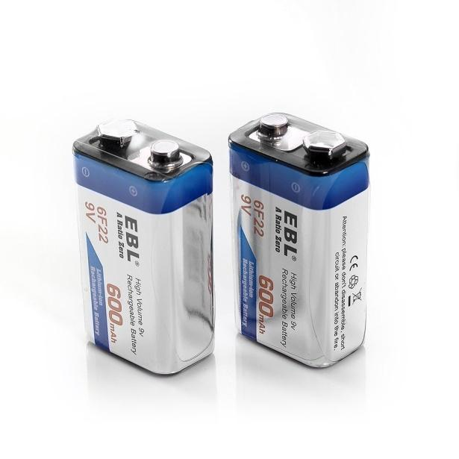

**ACTIVIDAD EXPERIMENTAL**

**MATERIALES.**

* 8 led´s de 1,5 voltios c/u
* 1 Protoboard
* 1 Batería de 9 voltios
* Resistencias
* Cable de cobre

**PROCEDIMIENTO DE CIRCUITO EN SERIE.**

* Primer paso tomar el protoboard y luego con una fuente de energía (batería de 9 voltios) alimento el protoboard de voltaje.
* Con los cálculos correspondientes colocar la resistencias adecuada para los led´s .
* Colocar los led´s en el protoboard, la pata más larga del led´s es positiva y la más corta es negativa, la pata positiva va al lado izquierdo de la resistencia.
* El siguiente led´s la pata positiva va al lado izquierdo del anterior led´s y asi sucesivamente.
* El siguiente paso es sacar desde un punto común de los tres led un cable que conecte al bus del punto negativo de la fuente.
* Y luego conectar el punto positivo que va desde la resistencia hasta el bus del punto positivo.

**CUADRO DE RESULTADO DE LA ACTIVIDAD EXPERIMENTAL.**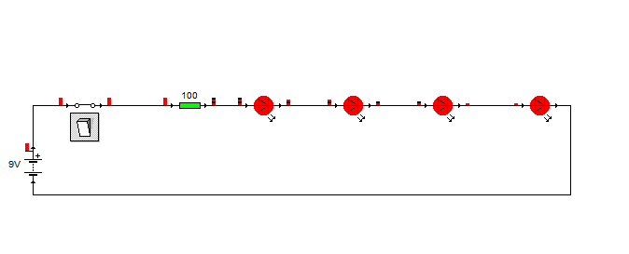

**DATOS.**

**PROCEDIMIENTO DE CIRCUITO EN PARALELO.**

* Primer paso tomar el protoboard y luego con una fuente de energía (batería de 9 voltios) alimento el protoboard de voltaje.
* Con los cálculos correspondientes colocar las resistencias adecuada para cada led´s.
* Colocar los led´s en el protoboard, la pata más larga del led es positiva y la más corta es negativa, la pata positiva va al lado izquierdo de la resistencia. Los siguiente led van igual por lo que es en paralelo.
* El siguiente paso es sacar desde un punto común de los tres led un cable que conecte al bus del punto negativo de la fuente.
* Y luego conectar el punto positivo que va desde la resistencia hasta el bus del punto positivo.

**CUADRO DE RESULTADO DE LA ACTIVIDAD EXPERIMENTAL.**

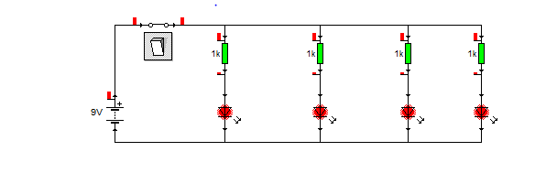

**DATOS.**

**SE USA RESISTENCIA DE 750 ONMIOS PARA CADA LED.**

**RECOMENDACIONES**

Se recomienda hacer un buen cálculo para poder poner la resistencia adecuada en el circuito, con esta nos evitamos de poder quemar los led´s y aprovechar al máximo la intensidad y el voltaje de las mismas.

**CONCLUSIÓN**

En este trabajo  hemos tratado de analizar los conceptos de lo que significa circuito eléctrico, sobre cómo funciona este y cada una de sus partes.

Logramos entender y aprender la importancia y el cuidado de este e identificar cada una de sus partes y como se produce un circuito.

**ANEXOS**

| MATERIALES PARA EL CIRCUITO EN SERIE Y PARALELO | CIRCUITO EN SERIE |
| --- | --- |
| C:\Users\lenovo\Documents\Mis archivos recibidos\IMG_20160716_164456.jpg | C:\Users\lenovo\Documents\Mis archivos recibidos\IMG_20160716_165135.jpg |
| CIRCUITO EN SERIE Y PARALELO | |
| C:\Users\lenovo\Documents\Mis archivos recibidos\IMG_20160716_173858.jpg | |

**BIBLIOGRAFÍA:**

<http://www.monografias.com/trabajos82/el-circuito-electrico/el-circuito-electrico.shtml#ixzz4EoX2iWcX>

<http://www.areatecnologia.com/electricidad/resistencia-electrica.html>

<https://es.wikipedia.org/wiki/Bater%C3%ADa_el%C3%A9ctrica>

